28 мая 2014г. состоялось заседание методического объединения педагогов – психологов ДОУ.
В ходе работы МО выступила педагог – психолог МБДОУ Развиленского д/с №7 «Аленушка» Греховодова Светлана Анатольевна с темой: «Психологические аспекты новых образовательных стандартов, специфика деятельности педагога-психолога дошкольного учреждения». Специалисты провели сравнительный анализ ФГТ и ФГОС ДО, рассмотрели роль педагога-психолога в условиях введения ФГОС, обсудили возможности создания условий для успешной социализации ребёнка ДОУ.
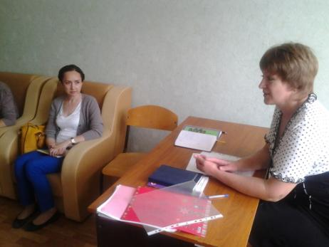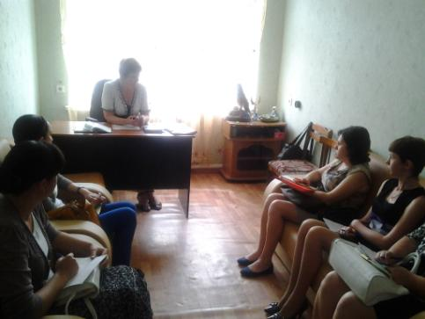
Заведующий РМК Отдела образования Толмачева Г.А. осветила проблему оказания психологической помощи несовершеннолетним свидетелям и потерпевшим. Далее рассмотрели особенности консультирования детей в кризисных ситуациях и правила проведения дебрифинга.
Психологи обсудили злободневные вопросы и поделились методическими наработками.

